**6.1质量**



**一、单选题**

1．质量为2×105mg的物体，可能是下列物体中的（　　）

A．一头大象 B．一只苹果 C．一台电视机 D．一只蚂蚁

2．下列物体的质量发生变化的是（　　）

A．橡皮被用掉了一半 B．实心球从空中落回地面

C．一根直铁丝被弯成弧形 D．试管中固态的蜡变成液态

3．小冯在使用天平测量质量的时候，在将游码归之前就进行了天平水平平衡的调节，之后他将物体放在右盘，将砝码放置在左盘，在加减砝码和调节游码以后，天平再次水平平衡。此时左盘砝码和游码位置如图所示，则待测物体的质量可能为（　　）

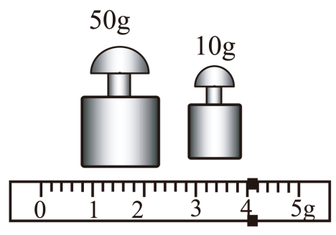

A．69g B．64g C．60g D．56g

4．某同学在住宅楼里乘电梯时，看到的一张限乘说明，如图所示。其中表示该电梯最大限乘质量的“载重”栏字迹模糊，该电梯的最大限乘质量约为（　　）

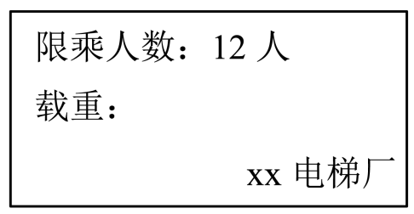  
A．100千克 B．500千克 C．1000千克 D．1500千克

5．在“用托盘天平称物体的质量”的实验中，下列哪项操作是错误的（　　）

A．使用天平时，应将天平放在水平工作台面上

B．天平调平后在称量过程发现横梁不平衡，此时可以通过调节平衡螺母使横梁平衡

C．称量时左盘应放置待称量的物体，右盘放置砝码

D．观察到指针指在分度盘的中线处，确定天平已平衡

6．下列关于托盘天平使用的说法正确的是（　　）

A．托盘天平如果在测量前始终无法通过平衡螺母调节平衡，将无法进行质量的测量

B．托盘天平调节平衡时，平衡螺母应该向横梁低的一端调节

C．托盘天平在测量质量过程中不能再调节平衡螺母

D．托盘天平使用时向右调节游码，相当于向左盘添加砝码

7．两个物体的质量不同，一定是由于它们（　　）

A．形状不同 B．所处地理位置不同

C．所含物质的多少不同 D．温度高低不同

8．下列质量中，最小的是（　　）

A． B．125mg C．0.13g D．0.00012kg

9．2020年12月17日凌晨，嫦娥五号经过二十多天的任务后，成功将装有1731g月球土壤的密封样本罐返回地面。我国成为世界上第三个完成月球采样返回的国家，中国航天再一次创造了新的历史。下列说法正确的是（　　）

A．由于地球环境比月球环境湿润，月球土壤质量变大了

B．1kg的月球土壤比lkg的地球土壤的质量小

C．1731g月球土壤在月球上称量应该是2000g

D．将月球土壤从样木罐里取出，质量为1731g

10．托盘天平调节好后，在称量物体质量时发现，指针指在分度标尺中线的右边，下边操作可行的是（　　）

A．把右端的平衡螺母向左移 B．把左端的平衡螺母向左移

C．调节称量标尺游码向右移 D．把右盘上的砝码换小一些

11．如图a是天平调节前的情形，图b是结束时砝码及游码的示数，下列说法正确的是（　　）

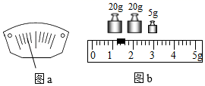

A．应将游码向右调 B．应将平衡螺母向右调

C．物体的质量是2.4g D．物体的质量是46.1g

12．下列关于场景中物理量的估测，最接近事实的是（　　）

A．理想的学习环境声音约为60分贝 B．一本物理书的质量为200克

C．3层楼的高度约为6米 D．校运动会上，某男同学跑50米所用的时间约4秒

13．要测量一枚大头针的质量，下列测量方法中正确的是（　　）

A．把一枚大头针直接放在天平左盘里测量

B．测量100枚大头针的质量，然后除以100

C．量一枚大头针和一块铁块的质量，然后再减去铁块的质量

D．以上三种方法都可行

14．北京时间2020年12月17日1时59分，在历经了23天的太空之旅后，探月工程嫦娥五号返回器在内蒙古四子王旗预定区域成功着陆，标志着中国首次地外天体采样返回任务圆满完成。在返回器中，装有嫦娥五号探测器从月球采集了约两公斤的月球土壤。关于返回器着陆过程，下列说法正确的是（　　）

A．以返回器为参照物，地面是静止的

B．以返回器为参照物，地面是运动的

C．以月球土壤为参照物，返回器是运动的

D．返回器着陆后，携带的月球土壤质量将变大

**二、填空题**

15．______叫质量。神州十二号宇航员聂海胜从地球飞到太空某位置，他携带的一瓶未开口的饮料的质量将______，当他喝了半瓶之后，饮料的质量将______（均选填“变大”、“不变”或“变小”）。

16．使用天平时，应将天平放在________上，使用前，将________移至称量标尺左端的“0”刻度线上；取砝码时，必须用________夹取。

17．（1）25mg=___________kg；（2）350kg=___________t；（3）6.8t=___________g；（4）5.4g=___________mg。

18．用图（a）所示刻度尺测量物体的长度，所测物体的长度为______厘米。图（b）中的测量工具是______，图中显示去皮后测量一杯水的质量的示数，则这杯水质量______57.0克。（选填“大于”、“等于”或“小于”）

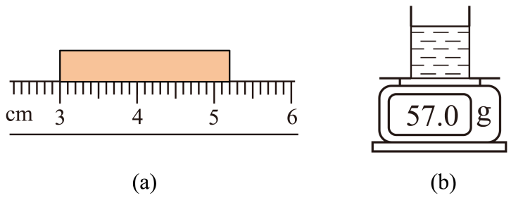

19．小明用天平测量矿石的质量，他先把天平放在水平台面上，再将游码调到“0”刻度线处，发现指针停在如图甲所示的位置，要使天平平衡，应将平衡螺母向______调，调好天平后，他进行了正确的操作，砝码和游码的位置如图乙所示，矿石的质量为______g。

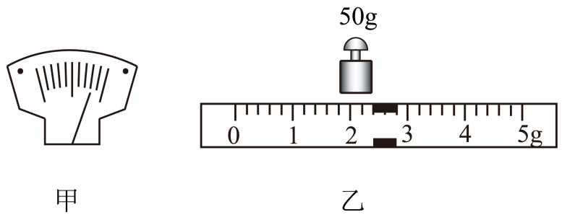

20．刘小红同学对自己进行了一次测量，但他忘记写单位了，请你代替她填上她测得自己的身高为1.63 ______，手指宽为15.0 ______，质量为49 ______；她戴的眼镜是-200度，则该眼镜的焦距是 ______。

21．2020年12月3日，嫦娥五号上升器顺利从滞留在月球的着陆器上点火起飞，以正在向上飞行的上升器为参照物，月球上的着陆器是___________（选填“运动”或“静止”）的；2020年12月17日，嫦娥五号返回器携带1731___________（填适当的单位）月球土壤，在内蒙古四子王旗预定区域安全着陆；截至2021年1月3日6时，“天问一号”探测器已经在轨飞行163天，飞行里程约3.912亿公里，则“天问一号”探测器在此过程中飞行的平均速度为___________km/h（计算结果用科学计数法表达）。

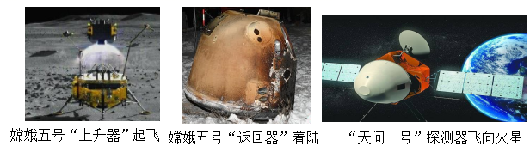

22．小华用天平测量物体的质量，操作如图所示，请指出小华操作中存在的错误：

① ______；

② ______。

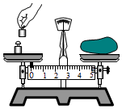

23．一种托盘天平的标尺刻度如图所示，配套砝码中最小砝码为。小李同学调好该天平后用它来测量某物体的质量，测得这一物体的质量为。事后发现，他在实验时错误地将砝码放在天平的左盘，而将称量物体放在了天平的右盘。这样，他所测得的结果___________真实值（选填“大于”、“等于”或“小于”），该物体的实际质量是___________。

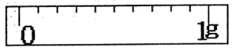

**三、实验题**

24．“神舟六号”的成功发射标志着我国航天技术又迈进了一个新的台阶。宇航员聂海胜和费俊龙及他们随身携带的生活用品借着航天飞船扶摇直上，他们进入太空后在某个位置处于不完全失重状态，聂海胜和费俊龙在升空之前和处于不完全失重状态时对一些生活用品分别进行了测量，测量数据如表格所示。

|  |  |  |  |  |  |  |
| --- | --- | --- | --- | --- | --- | --- |
| 物品种类及改变形状 | 瓶装专用水（末开封）（g） | | 同规格冰块（g） | | 专用饼干（袋装、未开封）（g） | |
| 饮用前 | 饮用后 | 熔化前 | 熔化后 | 末压碎前 | 压碎后 |
| 升空前 | 500 | 300 | 400 | 400 | 250 | 250 |
| 升空后 | 500 | 300 | 400 | 400 | 250 | 250 |

（1）请你认真分析表格中实验数据你将得到的结论是：当物体的________、________、________发生改变时，物体的质量将________（填“不”或“随着”）改变，同时还会发现物体________发生改变时，其质量会随着改变，所以可以认为质量是物体的物理属性；

（2）有的同学猜想物体的质量可能与物体的温度有关，请你设计一个实验进行验证，写出你的实验方案_______。

25．在“使用天平测量质量”的实验中，小奇选取的天平配备的砝码规格为100g、50g、20g、10g、5g。

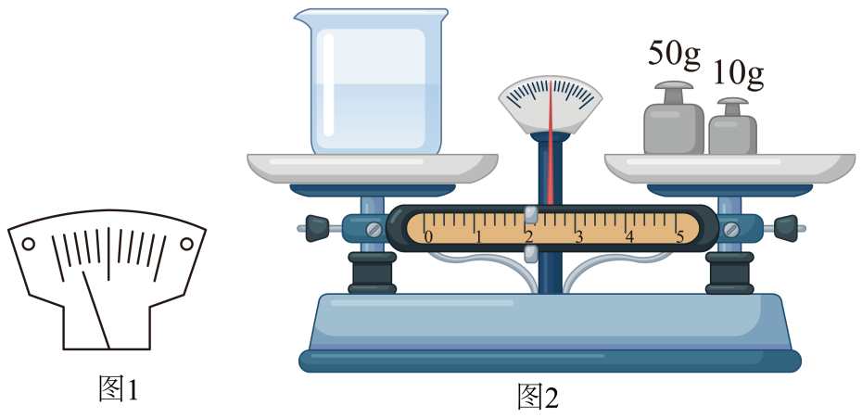

（1）将天平放置于水平台面上，刻度盘指针如图1所示，则应将平衡螺母往_______调节。

（2）正确调节后，测量空烧杯的质量。估计空烧杯的质量约30g，则依次往右托盘放入20g和10g砝码后，指针偏向右侧，则应取下10g砝码，加上_______g砝码，同时调节游码，直到天平平衡。最后，测得空烧杯质量为。

（3）如图2所示，为测得烧杯和液体的总质量，则杯中液体的质量为_______。

（4）以下操作中，天平的两次平衡，指针均在刻度盘的中央刻线处，则对天平测量物体质量的结果没有影响的是_______

A．放置天平的台面不水平

B．砝码集中在托盘的一侧

C．两个托盘的质量有差异

D．称量中水平台面被推动

26．小明利用托盘天平测量水的质量，部分操作过程如图所示

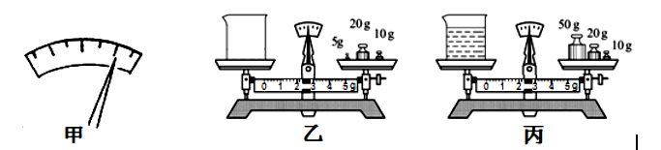

（1）在调节天平时，将游码归零后，发现指针如图甲所示偏向分度盘的右侧，此时可将右侧的平衡螺母向___________调，使天平平衡。

（2）把空烧杯放在天平左盘，增减砝码及调节游码使天平平衡。天平平衡后盘中的砝码和游码在标尺上的位置如图乙所示，则空烧杯的质量是________。

（3）把装入适量水的烧杯放在左盘，往右盘添加最小砝码后，指针再次如图甲所示，则此时应______，然后调节___________，使天平再次平衡。由乙丙两图可知烧杯中水的质量是_________g。

（4）若两次测量中使用的那个5g的砝码磨损了一点，则测得的水的质量______（选填“偏大”、“偏小”、“不变”）。

**参考答案**

1．B 2．A 3．D 4．C 5．B 6．C 7．C 8．D 9．D 10．D 11．B 12．B 13．B 14．B

15．物体所含物质的多少 不变 变小

16．水平桌面 游码 镊子

17．2.5×10-5 0.35 6.8×106 5.4×103

18．2.20 电子天平 等于

19．左 52.4

20．m mm kg -0.5m

21．运动 g 1×105

22．用手拿了砝码 物体放在了右盘，砝码放在了左盘

23．偏大 34.5

24．位置 状态 形状 不 含有物质的多少 见解析

25．右 5 34 BC

26．左 37.4g 取下最小砝码 游码 45g 偏小